**ъфМУНИЦИПАЛЬНОЕ БЮДЖЕТНОЕ ДОШКОЛЬНОЕ ОБРАЗОВАТЕЛЬНОЕ УЧРЕЖДЕНИЕ ДЕТСКИЙ САД № 16 «ЧЕБУРАШКА»**

***Конспект***

*открытого мероприятия*

*организованной образовательной деятельности по социально-коммутативному развитию по правилам дорожного движения в средней группе*

***«Знакомство с улицей»***

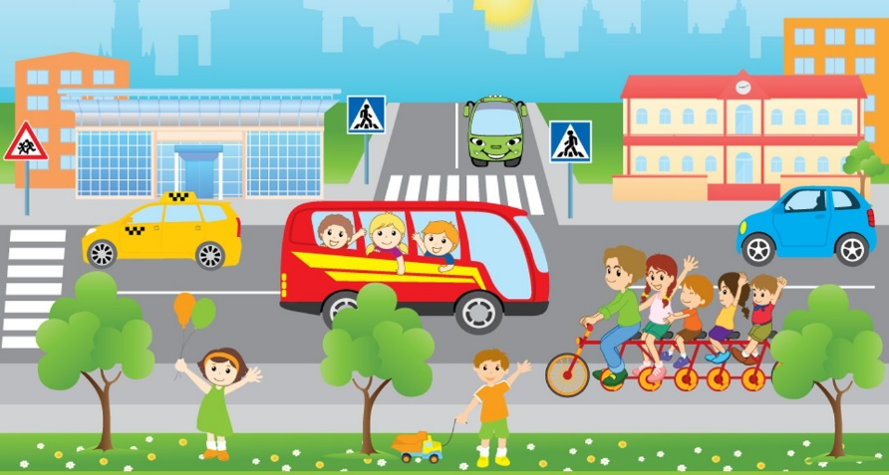

***Подготовила и провела воспитатель***

***Рагимова Сефият Магомедовна***

**ОКТЯБРЬ, 2017**

**«Знакомство с улицей»**

**ЦЕЛЬ.** Расширять представления детей о проезжей части улицы, дать знания об одностороннем и двустороннем движении, разделительной полосе. Познакомить с некоторыми правилами передвижения пешеходов по улице, с понятиями «переход», «пешеход».

**ЗАДАЧИ:**

***Воспитательные задачи:*** воспитывать у детей осознанное отношение, ответственность, аккуратность, доброжелательные отношения друг к другу.

***Образовательные задачи:*** формировать умение рассуждать, принимать участие в беседе, декламировать вслух небольшие стихи, работать старательно.

***Основные образовательные области:*** познание.

***Методы:*** игровые, практические, словесные, сюрпризный момент.

***Приёмы*:** вопросы, художественное слово, одобрение, указание.

***Наглядные средства*:** сюжетные картины. Знак «Пешеходный переход». Карточка с изображением светофора, цветные карандаши - на каждого ребёнка.

***Предварительная работа*:** беседы на тему ПДД,заучивание стишков.

***Структура:***

1. Психический настрой. Организационный момент.
2. Рассматривание сюжетной картины «Безопасное движение автомобилей и пешеходов». Беседа (Презентация).
3. Стихотворение «Пешеходный переход», сюжетная картина и беседа.
4. Вспоминаем «Светофор». Практическое задание.
5. Подведение итогов.

**ХОД:**

*Дети стоят в кругу. Проводится разминка (стихи С. Михалкова).*

На двух колёсах я качу, *(Идут по кругу друг за другом.)*

Двумя педалями верчу, *(Идут, высоко поднимая колени.*

За руль держусь, гляжу вперёд, *(Держат руками воображаемый руль.)*

Я знаю: скоро поворот. *(Поворачиваются и идут в другую сторону.)*  
  
          *По окончании садятся на стулья перед доской, на которой вывешена сюжетная картина с изображением движущегося транспорта и пешеходов.*  
  
**Воспитатель.** Посмотрите внимательно на картину. Что вы на ней видите? *(Ответы детей.)*  
           Да, много машин на улицах: они везут взрослых на работу, детей - в детский сад, доставляют продукты в магазины. На этой картине вы видите безопасное движение автомобилей и пешеходов. Как это происходит? *(Ответы детей.)*  
           Для безопасности движения транспорта и пешеходов созданы специальные правила, которые нужно обязательно выполнять. Каждый человек должен знать, где и как следует переходить улицу. *(Вывешивает на доску сюжетную картину с изображением улицы города.)* Что вы видите на этой картине? *(Улицу.)* Верно. Улицей называется часть города, отведённая для движения транспорта и пешеходов. Она имеет проезжую часть. Для чего нужна проезжая часть? (*Для проезда транспорта.)* А для кого предназначены тротуары? *(Для пешеходов.)* Как следует ходить по тротуару (*Придерживаясь правой стороны, чтобы не мешать встречным пешеходам).* Правильно *(читает стихотворение)*  
                                               Все будьте правилу верны -  
                                               Держитесь правой стороны!

*(0. Бедарев)*  
Где можно переходить улицу? *(Ответы детей.)* Да, улицу переходят в том месте, где установлен знак «Пешеходный переход».*(Показывает знак.)* Как нужно переходить улицу? *(Нужно сначала посмотреть налево, а дойдя до середины проезжей части, - направо.* *Если нет близко идущего транспорта, можно переходить улицу.)*Почему необходимо внимательно смотреть на проезжую часть? Что может произойти, если быть невнимательным и неосторожным на улице? *(Ответы детей.)*

*Читает стихотворение*  
                                              Эй, машины, полный ход!  
                                              Я - примерный пешеход:  
                                              Торопиться не люблю,  
                                              Вам дорогу уступлю.  
*(Я. Пишумов)*  
          *Воспитатель презентация сюжетной картины с изображением пешеходной дорожки «зебра» ИКТ.*  
  
             **Воспитатель.** Для чего эта полосатая дорожка на асфальте? Как она называется? *(Ответы детей.)* Эта дорожная разметка - верный помощник пешехода на улице. У пешехода есть ещё один помощник. Отгадайте, какой.   
                                         Три глаза моргают,  
                                         Три глаза мигают,  
                                         Улицу нам перейти  
                                         Помогают.  
*(Светофор.)*  
**Воспитатель** *(раздаёт детям карточки с изображением светофора)*. Предлагаю вам аккуратно закрасить окошки светофора и рассказать, что означает каждый цвет.

*Дети работают за столами. Затем рассказывают стихотворение о светофоре (по четверостишию).*

Чтоб тебе помочь

Путь пройти опасный,

Горим и день, и ночь -

Зелёный, жёлтый, красный.

Наш домик - светофор,

Мы - три родные брата.

Мы светим с давних пор

В дороге всем ребятам.

Самый строгий - красный свет.

Если он горит:

Стоп! Дороги дальше нет,

Путь для всех закрыт.

Чтоб спокойно перешёл ты,

Слушай наш совет:

Жди! Увидишь скоро жёлтый

В середине свет.

А за ним зелёный свет

Вспыхнет впереди.

Скажет он: «Препятствий нет,

Смело в путь иди!»

*(А. Северный.)*

**Воспитатель.** На этом занятие подходит к концу! Давайте вспомним, что мы сегодня проходили? Правильно! Сегодня мы говорили о том, как устроена улица, как правильно переходить улицу, чтобы не подвергать себя опасности. Для этого надо знать и соблюдать правила дорожного движения.

Правила движения соблюдай всегда,

Чтоб не приключилась на улице беда!